
INSTRUKCJA OBSŁUGI – PL
IN 27617 System chłodzenia do balii hartującej inSPORTline Laaches
inSPORTline Polska zastrzega sobie prawo do wprowadzania zmian i ulepszeń w swoim produkcie bez uprzedniego powiadomienia. Odwiedź naszą stronę internetową www.e-insportline.pl, gdzie znajdziesz najnowszą wersję instrukcji.
ŚRODKI OSTROŻNOŚCI
- Przed użyciem przeczytaj instrukcję i zachowaj ją na przyszłość.
- Przechowywać w miejscu niedostępnym dla dzieci i zwierząt.
- Trzymać z dala od ognia, płomieni i wody.
- Nie dotykaj części elektrycznych mokrymi lub wilgotnymi rękami.
- Nie pozostawiaj produktu podłączonego do prądu bez nadzoru.
- Gdy urządzenie nie jest używane, należy je chronić przed niewłaściwym użyciem przez osoby nieupoważnione.
- Podłączaj tylko do odpowiednio uziemionego gniazdka.
- Nie stosować, jeżeli temperatura otoczenia jest niższa niż 0°C.
- Jeżeli temperatura otoczenia jest niższa niż 0°C, należy spuścić wodę z urządzenia.
PARAMETRY TECHNICZNE
Pobór energii | ≤ 5 W
Napięcie wyjściowe | Kompresor: ≤ 40 A, inne ≤ 5 A
Zakres wyświetlania temperatury | 0 ~ 45 °C
Zakres ustawień temperatury | 0 ~ 45 °C
Ustawienie temperatury | 0,1 °C
Dokładność temperatury | ± 1 °C
Napięcie robocze | AC 220V/110V ± 10% 50/60 Hz
Temperatura robocza | - 10°C ~ 50 °C RH ≤ 95%
PODŁĄCZENIE
Podłącz węże tak, aby kolory do siebie pasowały (zielony - zielony i czerwony - czerwony).
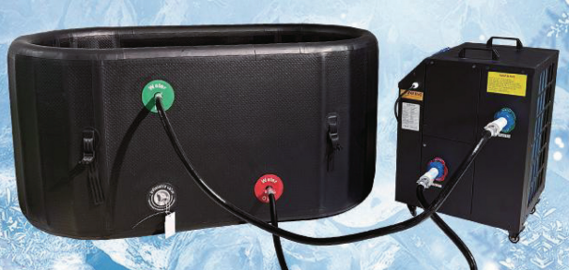
WYŚWIETLACZ
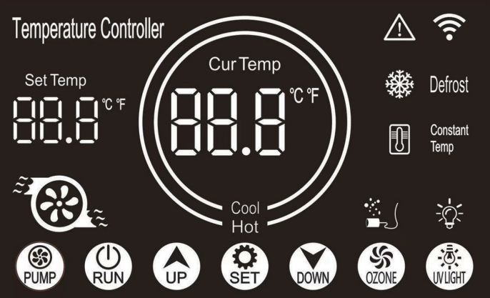
PRZYCISKI
 | Pompa wodna | Uruchamia/zatrzymuje pompę wodną.
 | Przełącznik | Uruchamia / zatrzymuje urządzenie, jeśli pracuje pompa wodna.
 | W górę | Zwiększa wartość podczas ustawiania parametrów.  Naciśnij jednocześnie przyciski góra i dół przez 5 sekund, aby przywrócić wszystkie ustawienia do wartości fabrycznych.
 | Ustawienia | Jeśli nie ustawiono żadnej wartości, przytrzymaj przez 10 sekund, aby przejść do dystrybucji ręcznej. Dźwięk zabrzmi 3 razy.  Podczas ustawiania wartości naciśnij, aby przełączyć wartość, przytrzymaj, aby wyjść z ustawiania wartości.
 | W dół | Zmniejsza wartość podczas ustawiania parametrów.  Naciśnij jednocześnie przyciski góra i dół przez 5 sekund, aby przywrócić wszystkie ustawienia do wartości fabrycznych.
 | Ozon | Uruchamia/zatrzymuje pompę tlenu.
 | Światło ultrafioletowe | Włącza/wyłącza światła.

IKONKI
 | Ozon | Świeci się: działa  Nie świeci: wyłączone
 | Światło ultrafioletowe | Świeci się: działa  Nie świeci: wyłączone
 | Rozmrażanie | Świeci się: działa  Nie świeci: wyłączone
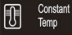 | Stała temperatura | Świeci się: ustawiona temperatura została osiągnięta  Nie świeci: temperatura docelowa nie została ustawiona
 | Ostrzeżenie | Świeci się: błąd/usterka  Nie świeci: brak błędów
 | WiFi | Świeci: połączone  Powolne miganie: brak połączenia  Szybkie miganie: ustanawianie połączenia
LISTA PARAMETRÓW
ID | Nazwa | Zakres | Wartość początkowa | Opis
NULL | Ustawienie temperatury | 0 ~ 45 °C  32 ~ 113 °F | 25 °C | Ustawia temperaturę docelową
Pd | Hasło | 000 ~ 999 | 850 | Ustawianie hasła zabezpieczającego przed niewłaściwym użyciem urządzenia
P01 | Kalibracja temperatury | -10 ~ 10 °C  -18 ~ 18 °F | 0 °C | Kalibracja różnicy pomiędzy temperaturą zadaną a temperaturą rzeczywistą
P02 | Temperatura początkowa | 0 ~ 10 °C  0 ~18 °F | 0 °C | Jeżeli temperatura wody będzie równa lub wyższa od temperatury zadanej + temperatura skalibrowana, rozpocznie się podgrzewanie/chłodzenie wody
P03 | Cykl rozmrażania | 10 – 240 min | 60 min | Jeżeli temperatura osiągnie ustawioną wartość, czujnik wykrywa, czy konieczne jest rozpoczęcie cyklu odszraniania
P04 | Czas rozmrażania | 1 ~ 45 min | 3 min | Czas rozmrażania.
P05 | Jednostka temperatury | 0: °C  1: °F | 0 °C | Ustawienia jednostki
P06 | Tryb pracy | 0: HC  1: SC | 0 HC | HC: chłodzenie i ogrzewanie  C: chłodzenie
P07 | Górna granica temperatury | -10 ~ 100 °C  14 ~ 212 °F | 60 °C  140 °F | Ustawia górny limit temperatury
P08 | Dolna granica temperatury | -10 ~ 100 °C  14 ~ 212 °F | -1 °C  30,2 °F | Ustawia dolną granicę temperatury

P09 | Ochrona przed wysokim napięciem | 1 ~ 50 A | 8 A | Jeżeli prąd sprężarki przekroczy zadaną wartość, zadziała zabezpieczenie przeciwprzepięciowe
P10 | Opóźnienie ochrony przeciwprzepięciowej | 1 ~ 29 sec | 10 sec | Opóźnienie zadziałania zabezpieczenia przepięciowego
P11 | Ostrzeżenie o różnicy temperatur | 0 ~ 8 °C  0 ~ 14,2 °F | 0 °C  0 °F | Jeżeli poziom wody w wannie i w zbiorniku różni się od ustawionej wartości, włącza się ostrzeżenie.
P12 | Czujnik odszraniania | 0: off  1: on | 0 | Aktywacja/dezaktywacja czujnika
P13 | Początkowa temperatura rozmrażania | -10 ~ 4 °C  14 ~ 33,8 °F | -4 °C  24,8 °F | Rozmrażanie rozpoczyna się natychmiast po wykryciu przez czujnik ustawionej temperatury
P14 | Końcowa temperatura rozmrażania | 0 ~ 10 °C  32 ~ 50 °F | 1 °C  33,8 °F | Rozmrażanie zostaje wyłączone, gdy temperatura osiągnie ustawioną wartość
P15 | Opóźnienie rozruchu sprężarki | 0 ~ 600 sec | 60 sec | Opóźnienie rozruchu sprężarki
P16 | Opóźnienie uruchomienia wentylatora | 0 ~ 600 sec | 120 sec | Opóźnienie uruchomienia wentylatora
KODY BŁEDÓW
Kod | Nazwa | Opis | Dotyczy
Err 001 | Błąd czujnika temperatury | Źle podłączony lub uszkodzony czujnik temperatury | Sprężarka, wentylator, zawór czterowlotowy
Err 002 | Błąd wtórnego czujnika temperatury | Jeśli temperatura wody (P11) jest inna, czujnik jest uszkodzony lub nieprawidłowo podłączony | Sprężarka, wentylator, zawór czterowlotowy
Err 003 | Słaby przepływ wody | Jeżeli pompa zostanie uruchomiona i przez pewien czas nie zostanie wykryty przepływ wody | Pompa wodna. sprężarka, wentylator, zawór czterowlotowy
Err 004 | Niskie ciśnienie | Jeśli sprężarka pracuje, ciśnienie jest niskie | Sprężarka, wentylator, zawór czterowlotowy
Err 005 | Nadciśnienie | Jeśli sprężarka pracuje, ciśnienie jest wysokie | Sprężarka, wentylator, zawór czterowlotowy
Err 006 | Przepięcie | Wartość przekracza ustawioną wartość P09 | Sprężarka, wentylator, zawór czterowlotowy
Err 007 | Błąd czujnika odszraniania | Jeśli czujnik zostanie uruchomiony (P12), oznacza to, że czujnik jest uszkodzony lub nieprawidłowo podłączony | Sprężarka, wentylator, zawór czterowlotowy
Err 008 | Duża różnica temperatur | Różnica temperatur wartości P11 jest duża | Sprężarka, wentylator, zawór czterowlotowy
Err 009 | Błąd niskiej temperatury | Temperatura przekracza ustawioną wartość P08 | Sprężarka, wentylator, zawór czterowlotowy
Err 010 | Błąd wysokiej temperatury | Temperatura przekracza ustawioną wartość P07 | Sprężarka, wentylator, zawór czterowlotowy
W przypadku wystąpienia błędów (Err 003, Err 004, Err 005, Err 06) sygnał dźwiękowy i błąd będą wyświetlane do czasu usunięcia błędu i wyłączenia i ponownego włączenia urządzenia.
APLIKACJA
Pobierz aplikację za pomocą kodu QR. | 
Otwórz aplikację, zarejestruj nowe konto lub zaloguj się. | 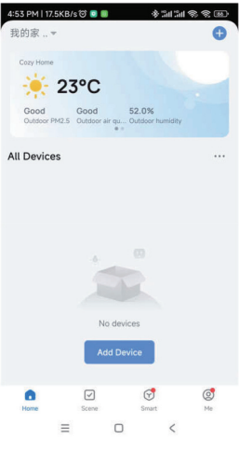
Po podłączeniu do Wi-Fi uruchom Bluetooth i GPS. Wybierz „add device” | 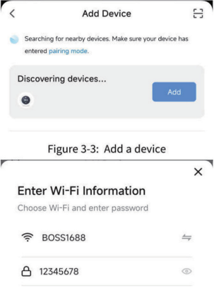
Po znalezieniu urządzenia naciśnij „Done”.  Po sparowaniu możesz sterować urządzeniem za pomocą telefonu. | 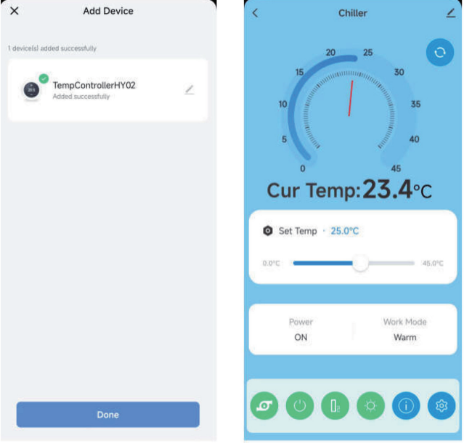
OCHRONA ŚRODOWISKA
Po wygaśnięciu żywotności produktu lub jeśli ewentualna naprawa jest nieopłacalna, należy go zutylizować zgodnie z lokalnymi przepisami i w sposób przyjazny dla środowiska na najbliższym złomowisku.
Poprzez odpowiednią utylizację chronisz środowisko i źródła naturalne. Ponadto możesz pomóc chronić zdrowie ludzkie. Jeśli nie masz pewności co do prawidłowej utylizacji, poproś lokalne władze o więcej informacji, aby uniknąć naruszenia prawa lub sankcji.
Nie wyrzucaj baterii do odpadów domowych, ale przekaż je do miejsca recyklingu.
WARUNKI GWARANCJI, ZGŁOSZENIA GWARANCYJNE
Gwarant:
inSPORTline Polska
Ciemiętniki 19, 29-120 Kluczewsko
NIP: 6090063070, REGON: 260656756

Okres gwarancji rozpoczyna się od daty zakupu towaru przez klienta. Gwarancja udzielana jest w trzech wariantach:

- Gwarancja Domowa - Przeznaczona jest dla sprzętu wykorzystywanego do użytku prywatnego, nie komercyjnego przez Kupującego będącego konsumentem. (okres gwarancji: 24 miesiące).

- Gwarancja Pół-komercyjna - Przeznaczona jest dla sprzętu wykorzystywanego w hotelach, spa, szkołach, ośrodkach rehabilitacji, itp. (okres gwarancji: 12 miesięcy).

- Gwarancja Komercyjna - Przeznaczona jest dla sprzętu wykorzystywanego w hotelach, spa, szkołach, ośrodkach rehabilitacji, klubach fitness oraz siłowniach, itp. (okres gwarancji: 12 miesięcy).

Brak informacji o wariancie gwarancji, na dowodzie zakupu (fakturze lub paragonie), domyślnie oznacza Gwarancje Domową.

Gwarancja obejmuje usunięcie usterek, które w sposób dający się udowodnić wynikają z zastosowania wadliwych materiałów lub są wynikiem błędów produkcyjnych.
Gwarancja nie obejmuje czynności związanych z konserwacją, czyszczeniem, regulacją i ze skręcaniem połączeń śrubowych danego przedmiotu, do których to czynności zobowiązany jest Kupujący we własnym zakresie i na własny koszt.

Dowodem udzielenia gwarancji są niniejsze Warunki gwarancji wraz z oświadczeniem Gwaranta zawartym na dowodzie zakupu (fakturze lub paragonie). W celu realizacji uprawnień z gwarancji Kupujący winien okazać warunki gwarancji oraz dowód zakupu (paragon lub fakturę VAT). Gwarancja obowiązuje na terenie Polski.

Uprawnienia z gwarancji nie przysługują w przypadku:

- uszkodzenia mechanicznego, które powstało w transporcie produktu do Kupującego za pomocą firm transportowych. Kupujący jest zobowiązany do sprawdzenia towaru przy dostawie, w celu wykrycia ewentualnych uszkodzeń w transporcie. W przypadku wykrycia takiego uszkodzenia, Kupujący zobowiązany jest niezwłocznie poinformować podmiot sprzedający oraz sporządzić protokół szkody z przewoźnikiem (firmą kurierską/pocztową). W przypadku braku sporządzenia protokołu szkody Gwarant nie ponosi odpowiedzialności za szkody spowodowane przez firmy kurierskie/pocztowe.
- Uszkodzenia i zużycie takich elementów jak: linki, paski, wtyki, gniazdka, przełączniki, przyciski, baterie, przewody, elementy gumowe, pedały, uchwyty z gąbki, kółka, łożyska, tapicerka, rączki itp., chyba że ujawniona w tych elementach wada nie jest skutkiem naturalnego zużycia, a powstała z przyczyny tkwiącej w tym elemencie.
- Drobne, powierzchowne zarysowania, odbarwienia lub spękania powłoki kryjącej.
- Używania przez Kupującego, niezgodnych z instrukcją obsługi sprzętu, środków eksploatacyjnych lub czyszczących.
- Niewłaściwego zabezpieczenie sprzętu przez Kupującego przed działaniem czynników zewnętrznych tj. wilgoci, temperatury, kurzu, itp.
- Niestosowania przez Kupującego wymaganych (zgodnie z instrukcją obsługi) materiałów eksploatacyjnych.
- Przeróbek i zmian konstrukcyjnych, dokonywanych przez Kupującego lub inne osoby nieuprawnione do tego działania przez Gwaranta.
- Normalnego użytkowania (normalne zużycie części eksploatacyjnych).
- Uszkodzenia sprzętu na skutek nieprawidłowego montażu przez Kupującego lub osoby trzecie.

W przypadku zasadności zgłoszenia reklamacyjnego Gwarant zapewnia transport i usługę serwisową przedmiotu gwarancji.

W przypadku braku zasadności zgłoszenia reklamacyjnego Kupujący będzie mógł odebrać przekazany przedmiot w siedzibie Gwaranta lub zamówić usługę wysyłki danego przedmiotu na własny koszt.

W wyjątkowych przypadkach, aby zdiagnozować usterkę i stwierdzić zasadność zgłoszenia reklamacyjnego Gwarant może zażądać przygotowania sprzętu do odbioru. Odbiór ten może być dokonany przez firmę spedycyjną, wówczas Kupujący zobowiązany jest przygotować towar w sposób bezpieczny do odbioru. Kupujący wyda przedmiot sprzedaży bez zanieczyszczeń, w opakowaniu oryginalnym lub zastępczym pozwalającym na przetransportowanie przedmiotu sprzedaży w stanie bezpiecznym.

Gwarant zobowiązany jest ustosunkować się do zgłoszenia gwarancyjnego w terminie do 14 dni. Naprawa gwarancyjna zostanie wykonana w najkrótszym możliwym terminie. W wyjątkowych przypadkach, gdy naprawa przedmiotu sprzedaży będzie wymagać sprowadzenia niedostępnych w Polsce lub nietypowych części z zagranicy, termin może być wydłużony. Kupujący zostanie poinformowany o takiej sytuacji drogą mailową lub telefonicznie.

Gwarant zobowiązuje się do naprawy uszkodzonego sprzętu w przypadku zasadności zgłoszenia gwarancyjnego. Wymiana towaru na nowy możliwa jest jedynie w przypadku braku możliwości naprawy sprzętu i gdy wada przedmiotu sprzedaży jest istotna. Zwrot kwoty zakupu za sprzęt jest możliwy jedynie w przypadku braku możliwości naprawy i braku możliwości wymiany na nowy oraz gdy wada jest istotna.

Okresowe przeglądy techniczne sprzętu (dotyczy sprzętu przeznaczonego do użytku pół-komercyjnego oraz komercyjnego)

Po upływie 6 i 12 miesięcy obowiązywania gwarancji, Gwarant zaleca przeprowadzenie przeglądu technicznego sprzętu. Wszystkie części, które zostaną wymienione w trakcie okresowego przeglądu technicznego, zostaną użyte przez Gwaranta nieodpłatnie w ramach gwarancji ( poza częściami zużytymi w trakcie normalnego użytkowania). Kupujący zobowiązany jest jedynie do pokrycia kosztów przeglądu technicznego i dojazdu do klienta wg. indywidualnej wyceny.
Wiążącej wyceny dokonuje dział serwisowy Gwaranta.

Zgłoszenia gwarancyjne

W celu zgłoszenia reklamacyjnego należy przesłać FORMULARZ GWARANCYJNY za pomocą strony internetowej Gwaranta www.e-insportline.pl.
Formularz gwarancyjny powinien zawierać takie informacje jak:
Imię i Nazwisko / Numer telefonu / Adres / Dowód zakupu / Nazwa produktu / Opis Wady.

Klient zostanie poinformowany o zakończeniu i wyniku reklamacji przez e-mail lub telefonicznie.

Formularz kontaktowy



inSPORTline Polska
Ciemiętniki 19, 29-120 Kluczewsko
Telefon: +48 510 275 999
E-mail: biuro@e-insportline.pl
NIP: 6090063070, REGON: 260656756

